稳定双镜法布里-珀罗腔中拉盖尔-高斯模式分束的统一设计框架及误差机理
李莞江1，彭登辉1，陈建兰2†，张涵1‡
1.南京大学物理学院，固体微结构物理全国重点实验室，江苏，南京，210093
2. 安徽大学物理学院，安徽，合肥，230039
摘要：法布里-珀罗（Fabry-Perot, FP）腔可利用 Gouy 相位依赖共振实现拉盖尔-高斯（Laguerre-Gaussian, LG）模式的保态频谱分束。稳定各向同性 FP 腔的横模共振位置由横模阶数 $N=2p+|l|+1$ 决定，单腔频谱响应对应按 $N$ 的模式组选通。本文以有效归一化 Gouy 步长 $k_{eff}$ 为统一参数，给出稳定双镜 FP 腔中的折叠谱设计方法，并推导平凹腔、对称双凹腔和一般稳定两镜腔的几何回代关系。对于连续模式组 $S_{M}=\{1,2,…,M\}$，最优排布满足 $k^{∗}=m/M$ 且 $gcd(m,M)=1$，最小圆周间距为 $s_{min}=1/M$，其层级结构可由 Farey 邻分数骨架组织。在此基础上，周期 Airy 透射函数给出有限维串扰求和、条件概率、分选成功率 $η_{sort}$、串扰指标 $ER_{sum}$ 以及容量边界。以 $M=9$、$F=32.21$、$k=2/9$ 为例，理论计算得到 $η_{sort}=94.1166\%$，平均 $ER_{sum}=12.0404dB$。OAM 连续序列对应 $p=0$、单符号 $l$ 的特例；单个各向同性 FP 腔不区分 $+l$ 与 $−l$，实验频谱中的径向寄生峰可由相同 $N$ 模式简并解释。
关键词：法布里-珀罗腔；拉盖尔-高斯模式；Gouy 相位；模式分束；Airy 透射；径向寄生
中图分类号：O431.2 文献标识码：A
†E-mail: cjl@ahu.edu.cn
‡E-mail: zhanghan@nju.edu.cn
目录
I. 引言
II. 稳定双镜 FP 腔的 Gouy 相位折叠谱框架
III. 连续模式组的最小间距景观与最优排布
IV. Airy 透射下的有限维串扰、性能指标与容量边界
V. OAM 序列、径向寄生与卫星峰来源
VI. 结论
参考文献

稳定双镜法布里-珀罗腔中拉盖尔-高斯模式分束的统一设计框架及误差机理
I.引言
携带轨道角动量（orbital angular momentum, OAM）的拉盖尔-高斯模式为高维光通信、空间模式复用与量子信息处理提供了重要自由度[1-8]。在这类应用中，输出端既要区分不同空间模式，也常常需要保留输入横向场的振幅与相位结构，以便继续进行干涉、路由或级联处理。现有模式分束技术包括坐标变换、多平面光转换、干涉级联和衍射光学设计等[9-13]。这些方法在模式判别和容量扩展方面已经得到广泛应用；对部分量子逻辑、相干路由和模块化空间模式处理任务而言，保态分束仍是一个独立需求[14]。
FP 腔为保态模式选择提供了频谱路径。稳定腔中横模共振频率由 Gouy 相位决定[15-17]，不同横向模式可在频域中被选择性透射，理想情况下横向场分布不被改变。早期研究已经讨论了高精细 FP 腔中 OAM 模式简并和镜面效应引起的模式混合[18]。随后，基于 MEMS 可调 FP 滤波器、可调 FP 谐振器和薄膜 FP 滤波器的 OAM 或模式组选择得到实验展示[19-23]，表明 FP 腔可以作为空间模式频谱器件。现有研究多围绕具体器件或少数模式任务展开；面向给定目标模式集，尤其是高维连续模式组时，仍需把腔型选择、容量边界和几何鲁棒性放在同一套设计变量下处理。
在稳定各向同性 FP 腔中，横模共振频率的基本变量是横模阶数
$$N=2p+\left|l\right|+1 .$$
同一 $N$ 下的不同模式（例如不同的 $p$ 和 $l$ 组合，以及 $+l$ 与 $−l$）在理想频谱位置上简并。单个各向同性 FP 腔因而按 $N$ 对模式成组响应。LG 模式分束或 OAM 分选在单腔中表现为按横模阶数的模式组选通；决定分束排布的是单自由光谱范围（free spectral range, FSR）内不同横模共振位置的相对间隔，而不是某一类腔型的名称。将不同稳定双镜腔映射到有效 Gouy 步长后，平凹腔、对称双凹腔和一般稳定两镜腔可用同一折叠谱描述；腔型差异则体现在有效步长到几何参数的回代关系，以及由此产生的工程鲁棒性排序。
本文以有效归一化 Gouy 步长 $k_{eff}$ 描述折叠谱排布，并把选定的 $k_{eff}$ 回代到平凹腔、对称双凹腔和一般稳定两镜腔的几何参数。连续模式组的排布优化由最小圆周间距给出，解析最优分支可写成 $k=m/M$，对应的层级结构用 Farey 邻分数骨架说明。有限线宽效应进一步通过周期 Airy 透射函数转化为有限维串扰求和和条件概率，从而得到分选成功率、串扰抑制指标、容量边界和大维度极限。OAM 序列作为 $p=0$、单符号 $l$ 的特例处理，径向寄生峰则由轴对称失配和相同 $N$ 简并给出解释。
II.稳定双镜 FP 腔的 Gouy 相位折叠谱框架
A.横模阶数与有效 Gouy 步长
稳定双镜 FP 腔中的横模共振频率可写为
$$ν_{q,N}=FSR\left(q+N k_{eff}\right),$$
其中 $q$ 为纵模指标，$FSR$ 为自由光谱范围，$N=2p+|l|+1$ 为 LG 模式的横模阶数（$p$ 为径向指标，$l$ 为角向指标），$k_{eff}$ 为相对于一个自由光谱范围归一化后的有效 Gouy 步长。对一般稳定两镜腔，
$$k_{eff}=\frac{1}{\left(π\right)\arccos\left(\sqrt{g_{1g_{2}}}\right)},$$
其中 $g_{1}=1−L/R_{1}$，$g_{2}=1−L/R_{2}$，$L$ 为腔长，$R_{1}$ 与 $R_{2}$ 为两镜曲率半径。在稳定条件 $0<g_{1}g_{2}<1$ 下，横模阶数每增加 1，共振位置在归一化频率上平移 $k_{eff}$。
将不同纵模折叠到单个自由光谱范围内后，阶数 $N$ 的共振位置由
$$x_{N}=\left(N k_{eff}\right)$$
给出，其中 表示取模 1 的小数部分。模式分束的几何无关部分由这些折叠位置之间的圆周距离决定。对于给定目标模式组 $S=\{N_{1},N_{2},…,N_{M}\}$，最小圆周间距为
$$s_(min)(k_(eff);S)= min⁡_(i≠ j)‖k_(eff)(N_i−N_j)‖,$$
其中 $\left\|x\right\|$ 表示 $x$ 到最近整数的距离。
上述关系把 FP 模式分束分为两层。折叠谱设计层只依赖 $k_{eff}$ 与目标模式组之间的算术关系，与具体腔型无关；几何实现层则把选定的 $k_{eff}$ 回代为 $L/{R_{i}}$ 或等价几何参数。图 1 概括了这种双层描述。
B.平凹腔与对称双凹腔的几何回代
平凹腔对应 $R_{1}=∞$、$R_{2}=R$，此时
$$k_{eff}=\frac{1}{\left(π\right)\arccos\left(\sqrt{1−\frac{L}{R}}\right)},$$
回代得到
$$\frac{L}{R}=\sin^{2\left(π k_{eff}\right)}{}.$$
对称双凹腔对应 $R_{1}=R_{2}=R$，有
$$k_{eff}=\frac{1}{\left(π\right)\arccos\left(\left|1−\frac{L}{R}\right|\right)},$$
回代得到
$$\frac{L}{R}=1±\cos\left(π k_{eff}\right).$$
其中负号分支对应近平面稳定支，正号分支对应近同心稳定支。对称双凹腔不能由平凹腔结果简单作 $L→2L$ 得到。不同腔型可以实现相同的 $k_{eff}$，因而在折叠谱层具有相同的模式组排布；对应的几何工作点、调节灵敏度和实验鲁棒性则不相同。对于更一般的非对称两镜腔，$k_{eff}$ 同样由 $\sqrt{g_{1}g_{2}}$ 决定，同一 $k_{eff}$ 在 $\left(L/R_{1},L/R_{2}\right)$ 空间中对应一族几何实现。下文以平凹腔和对称双凹腔作为两类代表构型展开讨论。
C.小几何比极限
在小 $L/R$ 极限下，平凹腔满足
$$k_{pc}≈\frac{\sqrt{\frac{L}{R}}}{π},$$
而对称双凹腔满足
$$k_{cc}≈\frac{\sqrt{\frac{2L}{R}}}{π}.$$
因此
$$\frac{k_{cc}}{\left(k_{pc}\right)arrow}\sqrt{2}.$$
这一增强因子来源于两类边界条件下腔本征模参数与 Gouy 相位积累方式的共同改变，而非几何程长的简单翻倍。
III.连续模式组的最小间距景观与最优排布
A.最小圆周间距与解析最优
考虑连续模式组
$$S_{M}=\left(1,2,…,M\right).$$
这对应于相邻横模阶数差为 1 的情形，也是实际器件设计中常见的目标集合。任意两个阶数之差覆盖 $1$ 到 $M−1$，折叠谱最小圆周间距可写为仅依赖 $k$ 的单变量函数
$$s_(min)(k)=min⁡_(1≤ q≤ M−1)‖qk‖.$$
这个表达式给出了连续模式组分选的核心设计指标。若取
$$k^{∗}=\frac{m}{M},\gcd\left(m,M\right)=1,$$
则 $q=1,…,M−1$ 时，$qm$ 在模 $M$ 意义下遍历所有非零剩余类，因此最近圆周距离的最小值为
$s_{\left(min\right)\left(k^{∗}\right)}=\frac{1}{M}.M$ 个点放置在圆周上时，最小间距不可能超过 $1/M$。因此 $s_{min}=1/M$ 是连续模式组的最优值，互素分支 $m/M$ 给出达到该值的一组解析最优设计点。
B.Farey 骨架与层级细化
函数 $s_{min}(k)$ 是一组锯齿函数 $\left\|qk\right\|$ 的下包络。随着 $M$ 增大，新的差值约束被加入下包络，原有景观不会被抬高，而是在其下方继续形成更细的局部结构。这种层级细化可由 Farey 邻分数骨架进行组织。
在固定 $M$ 下，景观可以按分母不超过 $M−1$ 的 Farey 邻分数区间来划分。设相邻分数为 $a/b<c/d$，局部峰值的位置由二者的 mediant $\left(a+c)/(b+d\right)$ 决定，峰高由相邻分母之和控制。由此得到的局部峰一般呈现偏斜帐篷形结构。图 2 展示了 $s_{min}(k)$ 景观及其中的解析最优分支。这种结构不是严格意义上的自相似分形，而是在 Farey 骨架约束下的层级细化；更大的目标集不会推翻原有粗轮廓，而是在其下方继续加入算术约束。
上述讨论只涉及几何间距。有限线宽下的串扰性能和容量边界还需引入腔的频谱响应函数。
IV.Airy 透射下的有限维串扰、性能指标与容量边界
A.Airy 透射函数与有限维串扰
最小间距 $s_{min}$ 描述折叠谱中不同模式组的几何分离程度。实际 FP 腔的透射峰具有有限线宽，圆周距离需要转化为频谱串扰响应。这里采用周期 Airy 透射函数作为主响应模型。对于归一化频率偏移 $Δ$（以 FSR 为单位），透射响应为
$$A_F(Δ)= (1)/(1+((2F)/(π))^2 sin⁡^2(πΔ)),$$
其中 $F$ 为腔精细度。响应以 1 个 FSR 为周期，并在 $Δ=0$ 处取最大值 1。
对目标模式组 $S=\{N_{1},…,N_{M}\}$，当第 $j$ 个通道被调至透射中心时，第 $i$ 个通道的相对失谐为
$$Δ_{ij}=\left\|k_{\left(eff\right)\left(N_{i}−N_{j}\right)}\right\|.$$
将所有通道对的失谐代入 Airy 函数，得到有限维响应
$$R_{ij}=A_{F\left(Δ_{ij}\right)}.$$
将 $R_{ij}$ 排成表格或热图可以直观展示串扰结构。它只是有限维计算的组织方式，不引入新的物理对象。相同 $k_{eff}$、相同 $F$ 和相同目标模式组给出相同的 $R_{ij}$，与采用平凹腔或对称双凹腔无关。
对每个输入通道做列归一化，得到条件概率矩阵
$$P\left(i | j\right)=\frac{R_{ij}}{\sum_{{i=1}_{ij}^{\left(M\right)R}}{}},$$
其中 $P(i|j)$ 表示目标通道为 $j$ 时，被判入输出通道 $i$ 的概率。理想分选要求对角元接近 1，非对角元接近 0。
B.性能指标、容量边界与大 $M$ 极限
基于条件概率矩阵，定义平均分选成功率
$$η_{sort}=\frac{1}{M\sum_{j=1}^{\left(M\right)P\left(j | j\right)}{}},$$
以及每通道串扰抑制比
$$ER_{j}=\frac{10\log_{10}\left(P\left(j | j\right)\right)}{\sum_{\left(i≠ j\right)P\left(i | j\right)}{}},$$
对全部通道取平均得到
$$ER_{sum}=\frac{1}{M\sum_{{j=1}_{j}^{\left(M\right)ER}}{}}.$$
这两个指标把折叠谱排布、腔精细度和目标模式组转化为可量化的分选质量评价。
对于连续模式组 $S_{M}$ 在最优分支 $k^{∗}=m/M$ 下，各通道完全等价——每个通道面对的是同一组失谐 $\left\{r / M\right\}$（$r=1,…,M−1$），仅排列次序不同。对任意通道 $j$，非目标通道的泄漏和为
$$ε_M=∑_(r=1)^(M−1) (1)/(1+((2F)/(π))^2 sin⁡^2(π r/M)).$$
由于各行（列）的归一化因子均为 $1+ϵ_{M}$，有
$$P(j|j)=(1)/(1+ε_M), η_(sort)=(1)/(1+ε_M), ER_(sum)=10log⁡_(10)(1)/(ε_M),$$
在上述有限目标集合、均匀先验和周期 Airy 响应归一化定义下，三项均精确成立。随着 $M$ 增大，$s_{min}=1/M$ 减小，需在给定精细度下评估可达到的分选质量。
为此引入容量条件。设相邻通道的最小线宽归一化间距为
$τ_{min}=F s_{min}.τ_{0}$（物理上对应可接受的最小通道间隔，以线宽为单位），要求 $τ_{min}≥τ_{0}$。代入 $s_{min}=1/M$，得到连续模式组的容量边界
$$M≤ lfloor\frac{F}{\left(τ_{0}\right)rfloor}.$$
这一边界把折叠谱间距和 Airy 线宽联系起来，不依赖特定腔型。在边界标度 $F=τ_{0}M$ 下取 $M→∞$，有限维求和过渡为大 $M$ 极限
$$ε_{∞}= 2\sum_{r=1}^{∞}{\frac{1}{1+{\left(2τ_{0}r\right)}^{2}}}.$$
取 $τ_{0}=3$，数值计算得到 $η_{sort}≈91.7635\%$，$ER_{sum}≈10.4693dB$。这一极限给出了给定阈值标度下连续模式组的渐近分选性能。
以 $M=9$ 连续模式组为具体算例，取互素分支 $k=2/9$，最优间距 $s_{min}=1/9$。当腔精细度 $F=32.21$ 时，$τ_{min}=Fs_{min}≈3.58$，满足 $τ_{0}=3$ 的阈值要求。有限维 Airy 计算给出
$$η_{sort}=94.1166\%, ER_{sum}=12.0404dB.$$
图 3 给出了该算例的 Airy 串扰热图与条件概率分布。表 1 列出了 $τ_{0}=3$ 下不同 $M$ 的连续模式组设计蓝图及对应性能指标，供器件设计参考。
C.构型回代与鲁棒性排序
串扰指标和容量边界均在折叠谱设计层获得，与腔型无关。进入几何实现层后，$k_{eff}$ 到几何参数的映射会改变实际工作点的选择。对于 $M=9$ 连续模式组，$m=1,2,4$ 三条互素分支均能达到理论最优间距 $s_{min}=1/9$。在平凹腔中，它们分别对应 $L/R≈0.117$、$0.413$ 和 $0.970$。由于 $L/R$ 的调节灵敏度在中间区域最低，$m=2$ 分支成为平凹腔中较鲁棒的代表支。在对称双凹腔中，近平面支和近同心支分别由 $L/R=1∓cos(πk)$ 给出，低灵敏度区域转移至共焦条件 $L/R=1$ 附近，因而 $m=4$ 分支具有更好的抗扰动能力。图 4 比较了两种腔型的几何映射及 $M=9$ 鲁棒分支排序。相同 $k_{eff}$ 下串扰性能相同，几何鲁棒性排序则需按腔型重新计算。
V.OAM 序列、径向寄生与卫星峰来源
A.OAM 序列作为横模阶数的特例
若目标模式限制在 $p=0$ 且只取单符号 $l$ 序列（例如 $l=1,2,…$），则
$$N=\left|l\right|+1.$$
此时 OAM 连续序列映射为连续模式组 $S_{M}$，第 3–4 节的排布优化和 Airy 串扰分析可直接沿用。这一情形是横模阶数响应的一个物理特例。
稳定各向同性 FP 腔的共振频率依赖 $\left|l\right|$ 而非 $l$ 的符号，单个腔不能将 $+l$ 与 $−l$ 分配到不同频谱通道。若实验任务需要区分符号，则需引入破坏圆对称性的附加元件、像散或各向异性模式变换，或干涉式模式转换等外部机制。这里讨论的单腔频谱分束对应按 $N$ 的模式组选通能力。
B.轴对称失配与径向泄漏
当入射场保持绕腔轴的圆对称形式
$$E_{\left(in\right)\left(r,φ\right)}=f\left(r\right)\exp\left(ilφ\right),$$
其对腔模基 $LG_{p}^{l^{′}}$ 的投影在角向积分后满足 $l^{′}=l$。因此，束腰大小失配、束腰位置偏差、波前曲率失配以及以腔轴为中心的圆对称截断，主要改变同一 $l$ 子空间内的径向展开系数，在理想条件下不引入不同 $l$ 之间的混合。
对于仅含束腰大小失配的典型情形，设入射场为 $LG_{0}^{l}$，$η=w_{in}/w_{0}$ 为束腰比，则同一 $l$ 子空间内的径向展开权重为
$${\left|c_{p,l}\right|}^{2}= binom\left(p+\left|l\right|,p\right){\left(\frac{2η}{1+η^{2}}\right)}^{2\left|l\right|+2}{\left(\frac{1−η^{2}}{1+η^{2}}\right)}^{2p}.$$
每增加一个径向阶，权重额外乘以失配小参数 $s=(1−η^{2})/(1+η^{2})$ 的平方因子。因此，在轻微失配下，$p=1$ 是首要可观测寄生项，更高 $p$ 项按更高阶幂次迅速衰减。以 $|l|=8$、$η=0.95$ 为例，$p=1$ 的功率权重约为 $2.308\%$，而 $p≥2$ 的总权重保持在更低水平。横向偏移、相位倾斜、像散和偏心截断等破坏圆对称的误差会将 $exp(ilϕ)$ 耦合到多个 $l+m$ 分量中，从而抬升 other-$l$ 混模水平。
C.相同横模阶数简并与卫星峰
在稳定各向同性 FP 腔中，横模共振位置由 $N=2p+|l|+1$ 决定。因此，即使输入端名义上制备的是 $LG_{0}^{l}$，只要其相对于腔本征模基存在少量 $LG_{1}^{l}$ 或更高 $p$ 的分量，这些分量在扫频过程中也会在对应的 $N$ 共振位置透射出来，形成卫星峰。以 $LG_{0}^{4}$ 为例，其横模阶数为 $N=5$。若存在少量 $LG_{1}^{4}$ 寄生分量，其阶数为
$$N=2×1+\left|4\right|+1=7,$$
而 $LG_{0}^{6}$ 同样具有 $N=2×0+|6|+1=7$。因此，频谱中出现在 $LG_{0}^{6}$ 共振位置附近的弱峰，可由 $LG_{1}^{4}$ 径向寄生分量被腔选择性透射来解释，而不必将其理解为角向指数真正从 $l=4$ 转换成了 $l=6$。图 5 展示了轴对称束腰失配下的径向泄漏分布以及卫星峰的 $N$ 简并来源。
这一解释与第 2–4 节的折叠谱描述一致：折叠谱设计决定不同 $N$ 在单 FSR 内的共振排布，Airy 串扰分析给出有限线宽下的通道泄漏水平，空间模式匹配误差则决定各 $N$ 位置上实际可被腔选出的权重。主峰位置、容量边界与寄生卫星峰由此处在同一物理图像中。
VI.结论
本文以有效归一化 Gouy 步长 $k_{eff}$ 描述稳定双镜 FP 腔中的 LG 模式分束。单 FSR 内的模式组排布、最小间距和容量条件由 $k_{eff}$ 控制；平凹腔和对称双凹腔的差异体现在 $k_{eff}$ 到 $L/R$ 的回代关系以及相应的鲁棒性排序上。小几何比极限下，对称双凹腔相对于平凹腔的步长增强因子为 $\sqrt{2}$，这一结果来自两类边界条件下腔本征模参数与 Gouy 相位积累方式的共同改变。
对于连续模式组 $S_{M}$，解析最优分支为 $k^{∗}=m/M$（$gcd(m,M)=1$），对应最优间距 $s_{min}=1/M$。最小间距景观可由 Farey 邻分数骨架组织，目标模式数增加时，高阶差值约束在既有粗轮廓下方继续细化。引入周期 Airy 透射函数后，有限维串扰求和给出条件概率矩阵、分选成功率 $η_{sort}$ 和串扰指标 $ER_{sum}$，并推出容量边界 $M≤⌊F/τ_{0}⌋$。以 $M=9$、$F=32.21$、$k=2/9$ 为例，理论值为 $η_{sort}=94.1166\%$、$ER_{sum}=12.0404dB$；在 $τ_{0}=3$ 边界标度下，大 $M$ 极限值为 $η_{sort}≈91.7635\%$、$ER_{sum}≈10.4693dB$。
OAM 连续序列对应 $p=0$、单符号 $l$ 的特例。单个各向同性 FP 腔按 $N$ 对模式成组响应，不能单独区分 $+l$ 与 $−l$。轴对称模式失配主要激发同一 $l$ 子空间内的径向高阶分量，其中 $p=1$ 是首要可观测寄生项；破坏圆对称的误差则会引入角向混模。卫星峰可由径向寄生项与目标模式共享同一 $N$ 的简并关系解释。由此，Gouy 相位折叠谱、Airy 串扰、腔型回代和空间模式误差共同给出稳定双镜 FP 腔中 LG 模式分束的设计依据。
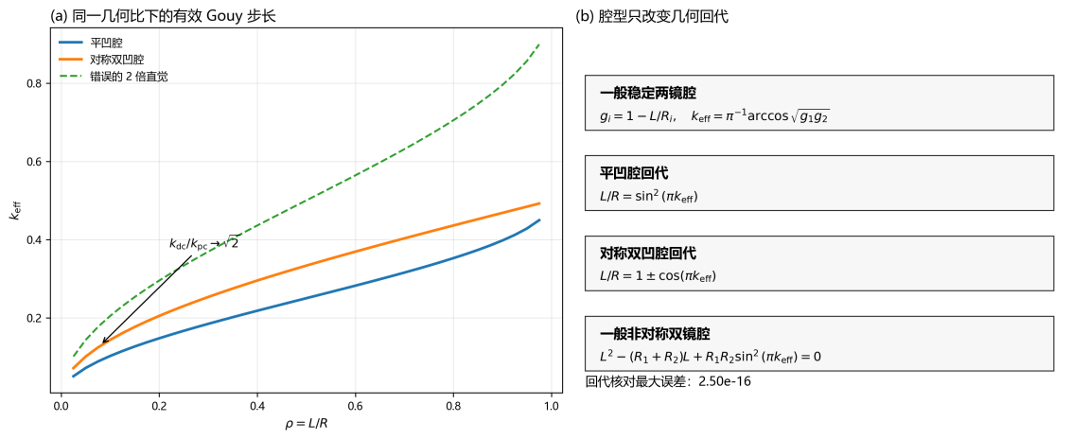
图 1. 稳定双镜 FP 腔中 LG 模式分束的统一折叠谱框架。
Fig. 1. Unified folded-spectrum framework for LG mode sorting in stable two-mirror FP cavities.
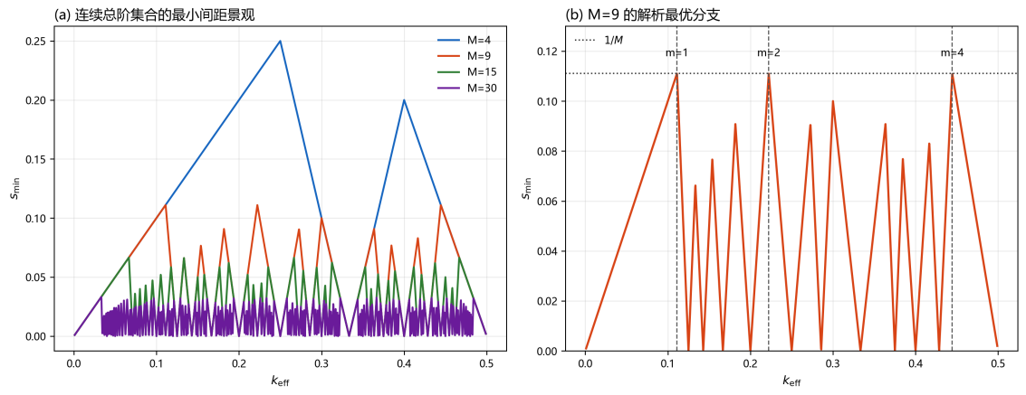
图 2. 连续模式组的最小间距景观与解析最优分支。
Fig. 2. Minimum-spacing landscape and analytic optimal branches for consecutive mode groups.
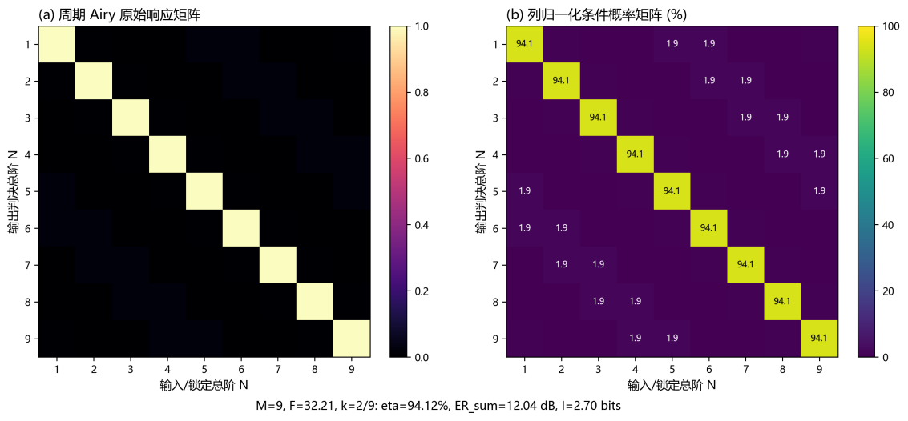
图 3. $M=9$ 连续模式组的 Airy 串扰热图与条件概率分布。
Fig. 3. Airy crosstalk maps and conditional probabilities for a consecutive mode group with $M=9$.
表 1. τ_0=3 下连续模式组设计蓝图
M | m | k* | s_min | F_min | L/R | ER_sum/dB | eta_sort
4 | 1 | 0.2500 | 0.2500 | 12.0000 | 0.5000 | 10.803 | 92.326%
6 | 1 | 0.1667 | 0.1667 | 18.0000 | 0.2500 | 10.616 | 92.015%
9 | 2 | 0.2222 | 0.1111 | 27.0000 | 0.4132 | 10.534 | 91.875%
12 | 1 | 0.0833 | 0.0833 | 36.0000 | 0.0670 | 10.506 | 91.826%
15 | 4 | 0.2667 | 0.0667 | 45.0000 | 0.5523 | 10.492 | 91.804%
20 | 7 | 0.3500 | 0.0500 | 60.0000 | 0.7939 | 10.482 | 91.786%
30 | 7 | 0.2333 | 0.0333 | 90.0000 | 0.4477 | 10.475 | 91.774%
50 | 13 | 0.2600 | 0.0200 | 150.0000 | 0.5314 | 10.471 | 91.767%
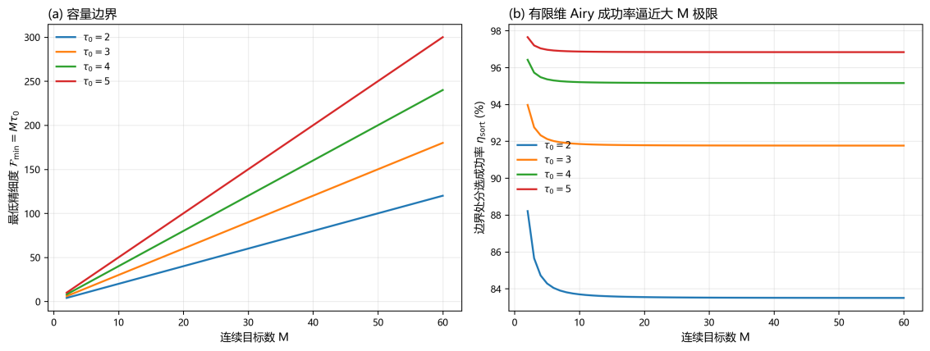
图 4. 平凹腔与对称双凹腔的几何实现及 $M=9$ 鲁棒分支比较。
Fig. 4. Geometry realization and robust-branch comparison between plane-concave and symmetric double-concave cavities for $M=9$.
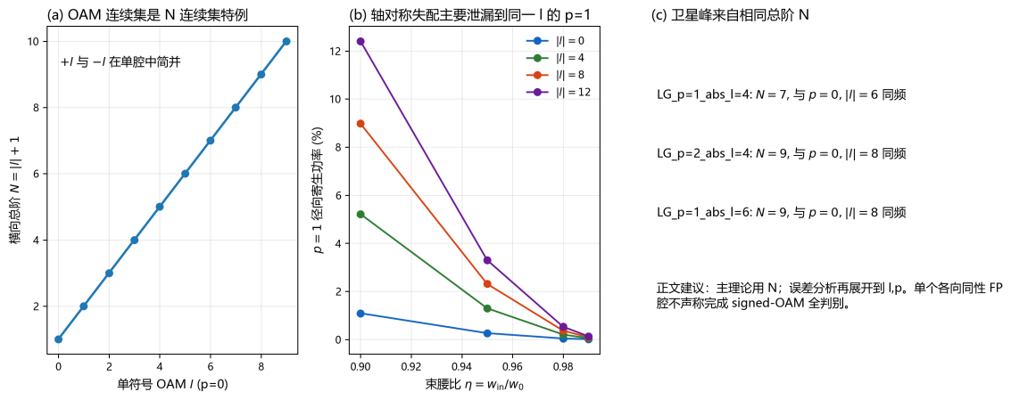
图 5. 径向寄生分量与卫星峰来源。
Fig. 5. Radial parasitic components and the origin of satellite peaks.

参考文献
[1] Allen L, Beijersbergen M W, Spreeuw R J C, et al. Orbital angular momentum of light and the transformation of Laguerre-Gaussian laser modes[J]. Physical Review A, 1992, 45(11): 8185-8189.
[2] Shen Y, Wang X, Xie Z, et al. Optical vortices 30 years on: OAM manipulation from topological charge to multiple singularities[J]. Light: Science & Applications, 2019, 8: 90.
[3] Gibson G, Courtial J, Padgett M J, et al. Free-space information transfer using light beams carrying orbital angular momentum[J]. Optics Express, 2004, 12(22): 5448-5456.
[4] Wang J, Yang J Y, Fazal I M, et al. Terabit free-space data transmission employing orbital angular momentum multiplexing[J]. Nature Photonics, 2012, 6(7): 488-496.
[5] Bozinovic N, Yue Y, Ren Y, et al. Terabit-scale orbital angular momentum mode division multiplexing in fibers[J]. Science, 2013, 340(6140): 1545-1548.
[6] Erhard M, Krenn M, Zeilinger A. Advances in high-dimensional quantum entanglement[J]. Nature Reviews Physics, 2020, 2(7): 365-381.
[7] 刘俊, 王健. 轨道角动量光信号处理研究进展[J]. 通信学报, 2021, 42(11): 217-232.
[8] Guo H, Liu N, Li Z, et al. Generation of continuous-variable high-dimensional entanglement with three degrees of freedom and multiplexing quantum dense coding[J]. Photonics Research, 2022, 10(12): 2828-2835.
[9] Leach J, Padgett M J, Barnett S M, et al. Measuring the orbital angular momentum of a single photon[J]. Physical Review Letters, 2002, 88(25): 257901.
[10] Berkhout G C G, Lavery M P J, Courtial J, et al. Efficient sorting of orbital angular momentum states of light[J]. Physical Review Letters, 2010, 105(15): 153601.
[11] Mirhosseini M, Malik M, Shi Z, et al. Efficient separation of the orbital angular momentum eigenstates of light[J]. Nature Communications, 2013, 4: 2781.
[12] Labroille G, Denolle B, Jian P, et al. Efficient and mode selective spatial mode multiplexer based on multi-plane light conversion[J]. Optics Express, 2014, 22(13): 15599-15607.
[13] Fontaine N K, Ryf R, Chen H, et al. Laguerre-Gaussian mode sorter[J]. Nature Communications, 2019, 10: 1865.
[14] Brandt F, Hiekkamaki M, Bouchard F, et al. High-dimensional quantum gates using full-field spatial modes of photons[J]. Optica, 2020, 7(2): 98-107.
[15] Kogelnik H, Li T. Laser beams and resonators[J]. Applied Optics, 1966, 5(10): 1550-1567.
[16] Siegman A E. Lasers[M]. Sausalito: University Science Books, 1986.
[17] 张天才, 毋伟, 杨鹏飞, 等. 高精细度法布里-珀罗光学微腔及其在强耦合腔量子电动力学中的应用[J]. 光学学报, 2021, 41(1): 0127001.
[18] Foster D H, Nöckel J U. Bragg-induced orbital-angular-momentum mixing in paraxial high-finesse cavities[J]. Optics Letters, 2004, 29(23): 2788-2790.
[19] Paul S, Lyubopytov V S, Schumann M F, et al. Wavelength-selective orbital-angular-momentum beam generation using MEMS tunable Fabry-Perot filter[J]. Optics Letters, 2016, 41(14): 3249-3252.
[20] Lyubopytov V S, Porfirev A P, Gurbatov S O, et al. Simultaneous wavelength and orbital angular momentum demultiplexing using tunable MEMS-based Fabry-Perot filter[J]. Optics Express, 2017, 25(9): 9634-9646.
[21] Wei S, Earl S K, Lin J, et al. Active sorting of orbital angular momentum states of light with a cascaded tunable resonator[J]. Light: Science & Applications, 2020, 9: 10.
[22] Vanani F G, Fardoost A, Zhang Y, et al. Low-crosstalk mode-group demultiplexers based on Fabry-Perot thin-film filters[J]. Optics Express, 2022, 30(22): 39258-39268.
[23] Yang Y F, Chen M Y, Li F P, et al. Scalable cyclic transformation of orbital angular momentum modes based on a nonreciprocal Mach-Zehnder interferometer[J]. Photonics Research, 2024, 12(10): 2249-2256.

英文摘要
Unified design framework and error mechanism for Laguerre-Gaussian mode sorting in stable two-mirror Fabry-Perot cavities
Abstract: Fabry-Perot (FP) cavities can perform mode-preserving spectral sorting of Laguerre-Gaussian (LG) modes through Gouy-phase-dependent resonances. In a stable isotropic FP cavity, the transverse resonance frequency is determined by the mode order $N=2p+|l|+1$, so a single cavity responds to LG modes as groups with the same $N$. Using the effective normalized Gouy step $k_{eff}$ as the design parameter, this work gives a folded-spectrum method for stable two-mirror FP cavities and derives the corresponding geometric back-substitution relations for plane-concave, symmetric double-concave, and general stable two-mirror cavities. For consecutive mode groups $S_{M}=\{1,2,…,M\}$, the optimal arrangement is obtained at $k^{∗}=m/M$ with $gcd(m,M)=1$, giving the minimum circular spacing $s_{min}=1/M$. The hierarchy of the spacing landscape is organized by the Farey-neighbor structure. A periodic Airy transmission function is then used to calculate finite-dimensional crosstalk sums and conditional probabilities, leading to the sorting efficiency $η_{sort}$, the crosstalk metric $ER_{sum}$, and the capacity boundary. For $M=9$, $F=32.21$, and $k=2/9$, the theoretical calculation gives $η_{sort}=94.1166\%$ and an average $ER_{sum}=12.0404dB$. A consecutive OAM sequence is a special case with $p=0$ and a single sign of $l$. A single isotropic FP cavity does not distinguish $+l$ from $−l$, and radial parasitic peaks in the measured spectrum can be explained by degeneracy between modes with the same $N$.
Keywords: Fabry-Perot cavity; Laguerre-Gaussian mode; Gouy phase; mode sorting; Airy transmission; radial parasitic mode

